Brigade AXECIBLE - Comment s’inscrire?

- Aller sur https://www.axecible.org/

- Cliquer sur l’onglet « Brigade »

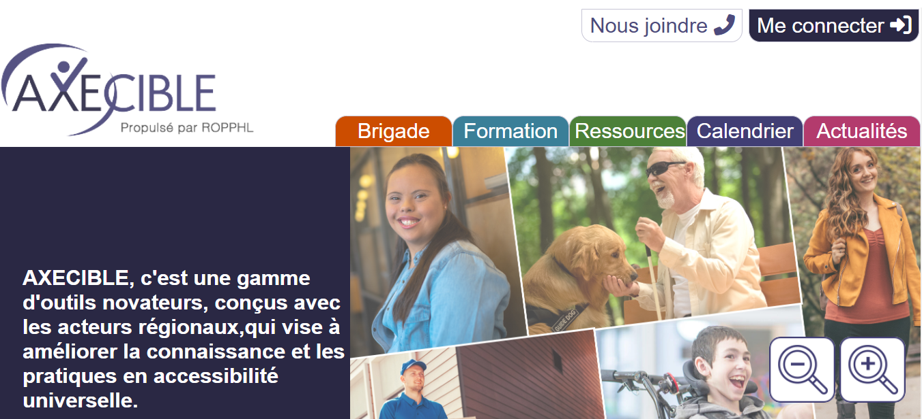

- Descendre au bas de la page
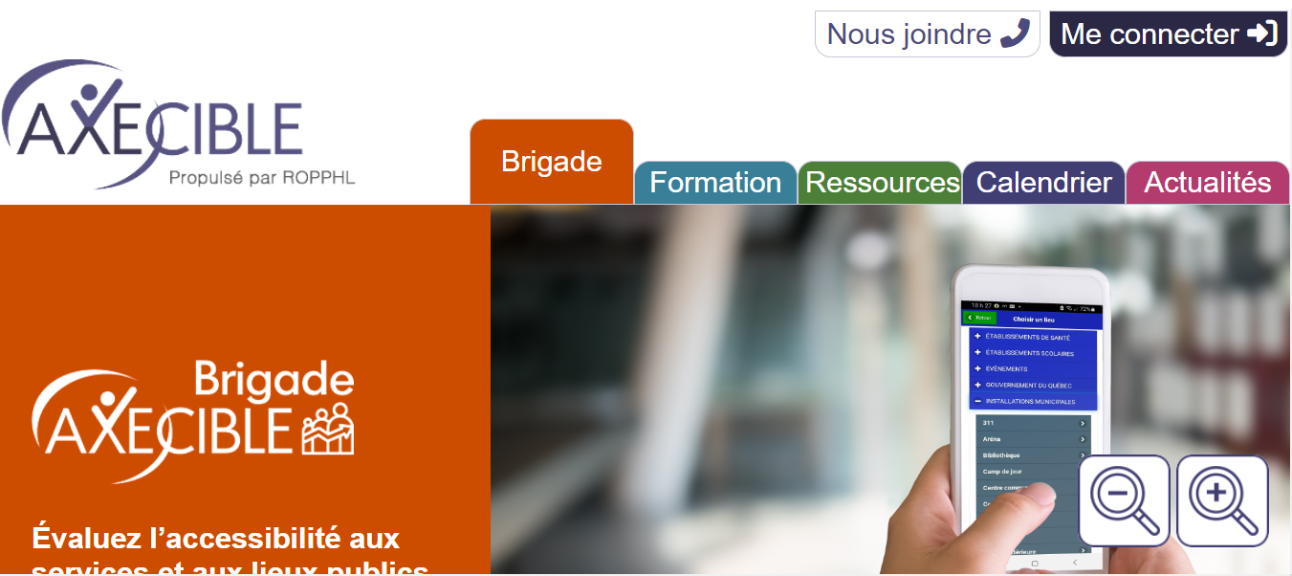

- Cliquer sur « Je m’inscris »
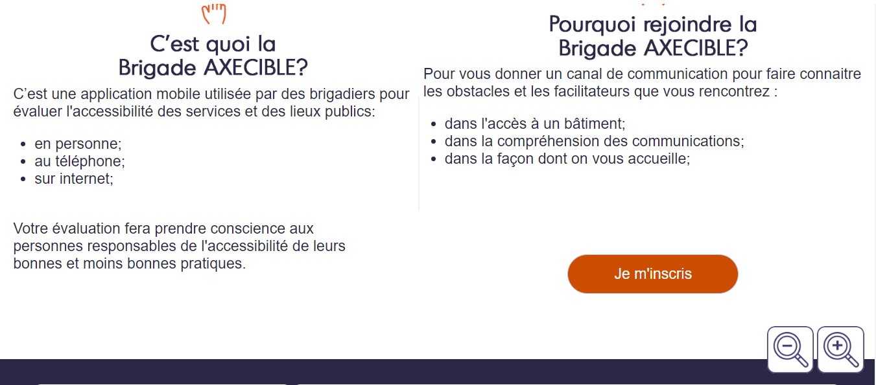

- Compléter le formulaire
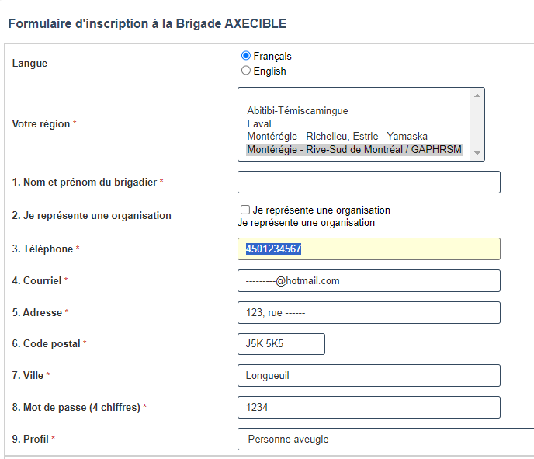

Choisir votre langue

Cliquer sur le choix
selon votre région :
Montérégie GAPHRY
Montérégie GAPHRSM

- Votre nom au complet

- Ne pas cocher

- Votre numéro de téléphone

- Votre adresse courriel

- Votre adresse

- Votre code postal

- Votre ville

- Créer votre mot de passe
avec 4 chiffres

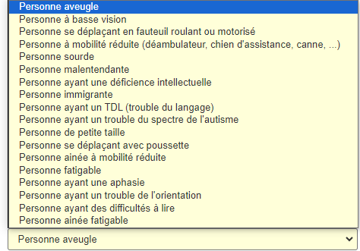
- Cliquer sur la flèche vers le bas pour voir la liste.

- Choisir le profil qui vous ressemble le plus

ou

- Vous pouvez vous créer différents profils en
Utilisant des mots de passe différents.

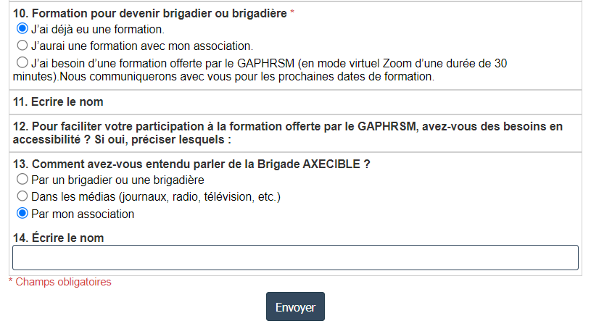
- Formation pour devenir brigadier ou brigadière
Cliquer sur le 1er choix
(ou autre)

Dépendamment du choix à la question 10, répondre ou non aux questions 11 et 12.
Cliquer sur le 3e choix
(ou autre)
Écrire le nom de votre association

Cliquer sur le bouton Envoyer

Guide d’utilisation Montérégien

INFORMATIONS GÉNÉRALES

Rôles des utilisateurs et utilisatrices
Utiliser l’outil Brigade AXECIBLE pour évaluer l’accessibilité des services et des lieux publics à la suite :
- D’un déplacement en personne;
- D’un appel téléphonique;
- D’une navigation sur un site Internet;
- D’une consultation de document écrit.

Exigences
Les utilisateurs et utilisatrices de l’outil doivent être :
- Des personnes ayant une limitation ou leurs proches;
- Des personnes qui rencontrent des obstacles et qui veulent partager leur expérience;
- Des personnes qui interviennent ou accompagnent une personne vivant avec des limitations.

Rôles des regroupements régionaux (GAPHRSM / GAPHRY)
- Assurer la gestion de l’outil Brigade AXECIBLE;
- Activer les nouveaux comptes des utilisateurs et utilisatrices;
- Confirmer l’inscription aux nouveaux utilisateurs et utilisatrices et fournir le guide d’utilisation;
- Assurer la confidentialité des utilisateurs et utilisatrices;
- Assurer le lien avec les gestionnaires territoriaux (organismes);
- Assurer le suivi des évaluations, en l’absence de gestionnaires territoriaux.
Rôles des gestionnaires territoriaux (organismes)
- Soutenir et former au besoin les utilisateurs et utilisatrices;
- Assurer le suivi des évaluations auprès des instances concernées;
- Communiquer avec les utilisateurs et utilisatrices au besoin;
- Assurer le lien avec son regroupement régional.

Listes des lieux
Il est possible de faire des évaluations pour les services suivants :
- Administration municipale;
- Bibliothèques;
- Bureaux de députés;
- Bureaux de vote;
- Centres communautaires et de loisirs;
- Centres sportifs et arénas;
- Établissements de santé;
- Établissements scolaires;
- Événements;
- Expositions et spectacles;
- Installations de transport;
- Organismes communautaires;
- Parcs et piscines;
- Services d’aide à l’emploi;
- Services de justice;
- Commerces et autres prestataires de services.

Attentes
Les évaluations produites par les utilisateurs et utilisatrices visent à partager l’expérience vécue en lien avec l’accessibilité des lieux et des services publics.
En prenant connaissance des bons coups et des obstacles rencontrés, le GAPHRSM, le GAPHRY et leurs gestionnaires territoriaux seront mieux informés des enjeux et pourront intervenir directement auprès des prestataires de services publics pour les informer et les accompagner au besoin pour que des améliorations soient apportées.

Bien que certains obstacles puissent parfois être corrigés rapidement, les utilisateurs et utilisatrices de l’outil ne doivent pas s’attendre à des changements immédiats après avoir transmis leur évaluation. Il faut comprendre qu’il revient aux propriétaires de lieux et aux prestataires de services d’apporter des correctifs lorsque requis et qu’à cet égard, les regroupements régionaux et leurs gestionnaires territoriaux disposent uniquement d’un pouvoir de recommandation.

*ATTENTION : Si l’évaluation de l’accessibilité comporte un danger ou une situation d’urgence, cet outil n’est pas le bon moyen à utiliser. Dans ce cas, il faut contacter le 911.
FONCTIONNEMENT DE L’OUTIL BRIGADE AXECIBLE
Une fois votre compte activé, vous pouvez utiliser l’outil Brigade AXECIBLE pour évaluer l’accessibilité des lieux et services publics.
Avant de commencer :
- Assurez-vous d’avoir une connexion Internet au début et à la fin de votre évaluation.
- Sachez que vous pouvez, à chaque étape, revenir en arrière si vous souhaitez modifier soit un lieu, une ville, un parcours, etc. Pour ce faire, cliquer sur retour (en haut à gauche de l’écran) jusqu’à ce que vous ayez atteint la section souhaitée.
Sachez que vous pouvez, au besoin, visionner une démonstration.

Prêt à commencer ?

  - Accéder à l’outil Web en utilisant l’adresse : www.axecible.org

Note : Si vous utilisez un appareil mobile, il est possible de créer un raccourci sur votre écran d’accueil. Pour ce faire, ouvrir le menu (trois petits points en haut à droite) et sélectionner « Ajouter à l’écran d’accueil ».

  - Pour vous connecter : cliquer sur l’onglet « Me connecter » (en haut à droite). Sur mobile, vous devrez peut-être défiler légèrement vers le bas pour accéder aux informations de connexion.
Inscrire votre courriel et votre mot de passe et cliquer sur Connexion. Vous serez automatiquement dirigé vers votre espace personnalisé, puis cliquer sur « Commencer une évaluation ».

  - S’identifier en inscrivant votre courriel et votre mot de passe, puis cliquer sur Connexion.
  - Choisir la ville où se situe le service à évaluer.
Note : Les villes de votre région apparaissent en ordre alphabétique. Pour afficher toutes les villes où il est possible d’évaluer l’accessibilité, cliquer sur « Toutes les villes ».
  - Choisir un lieu selon l’évaluation que vous souhaitez réaliser, en cliquant sur « – » ou « + » pour dérouler ou diminuer la liste des choix. Cliquer sur le lieu à évaluer.
Note : Vous serez invité à préciser le lieu si nécessaire (adresse, rue, département, etc.) afin de bien identifier l’endroit pour le suivi. Ensuite, cliquer sur « Aller vers le parcours ».
  - Choisir un parcours en cliquant sur le type de service à évaluer.
Note : Il n’est pas possible d’évaluer plus d’un parcours lors d’une même évaluation. Vous devez vous connecter de nouveau pour faire un parcours différent pour le même lieu.
  - Évaluer chacun des critères en répondant par Oui, Non ou N/A (si non applicable). Vous pouvez utiliser la zone de texte pour ajouter des commentaires au besoin.
Ajouter une photo (facultatif) : vous pouvez démontrer un bon coup ou un obstacle en prenant ou en téléchargeant une photo pour la joindre à l’évaluation (option « Ajouter une photo » au bas de la page). Sauvegarder avant de continuer.
Note : La photo peut avoir été prise à l’avance.
  - Commentaire : vous pouvez ajouter un dernier commentaire avant de transmettre, en lien avec votre visite ou votre photo. Cliquer sur « Fin de l’évaluation » pour continuer.
  - Transmission
Une fenêtre vous demandant de vérifier que vous êtes bien connecté à Internet apparaîtra. Cliquer OK pour continuer ou ANNULER si vous n’êtes pas connectés.
Note : Lorsque vous cliquez OK, une fenêtre apparaîtra et vous indiquera que votre rapport sera disponible dans votre espace personnalisé. Si vous avez cliqué ANNULER, un message lors d’une prochaine évaluation indiquera qu’un rapport non transmis est encore présent dans votre appareil (OK pour le conserver ou ANNULER pour le supprimer).
Bravo ! Vous avez terminé votre évaluation !
Vous serez automatiquement déconnectés et dirigés vers la page d’accueil pour accéder à votre espace personnalisé. En vous y connectant, vous pourrez :
- Consulter vos évaluations réalisées : consulter le rapport généré pour chaque évaluation ainsi que les fiches d’information (le rapport ne contient aucune information permettant de vous identifier, par souci de confidentialité).
- Lire les communications de votre regroupement régional : consulter les messages via « Échanges avec le GAPHRSM / GAPHRY » (pour écrire à votre regroupement, utiliser l’adresse courriel).
- Commencer une nouvelle évaluation : reprendre les étapes 1 à 10 décrites précédemment.

Note : Vous pouvez, en tout temps, revenir à la page d’accueil en cliquant sur « Retour espace brigadier ». Ce terme réfère à ceux qui sont inscrits à la brigade, mais en Montérégie, nous préférons employer les mots « utilisateurs et utilisatrices ».

Coordonnées

Groupement des associations de personnes handicapées de la Rive-Sud de Montréal inc. (GAPHRSM)
113-1400, boul. Édouard, Longueuil (Québec) J4T 3T2
Téléphone : 450 923-1548
Courriel : info@gaphrsm.ca
Site Internet : www.gaphrsm.ca
Groupement des associations de personnes handicapées du Richelieu-Yamaska (GAPHRY)
16 675 avenue Desrochers, Saint-Hyacinthe (Québec) J2T 3K3
Téléphone : 450-771-1002
Courriel : info@gaphry.com
Site Internet : www.gaphry.com

Gestionnaires territoriaux


Pour la MRC de Roussillon :
Association des personnes handicapées de la Rive-Sud-Ouest (APHRSO)
100, rue Sainte-Marie, La Prairie (Québec) J5R 1E8
Téléphone : 450 659-6519
Courriel : info@aphrso.org
Site Internet : www.aphrso.org

Pour l’Agglomération de Longueuil, la MRC du Haut-Richelieu, la MRC des

Jardins de Napierville, la MRC de Marguerite-D’Youville, la MRC de Rouville et la MRC de la Vallée du Richelieu :
Association d’informations en logements et
immeubles adaptés (AILIA)
150, rue Grant, Longueuil (Québec) J4H 3H6
Téléphone : 450 646-4343
Courriel : agent@ailia.info
Site Internet : www.ailia.info
________________________________________________________________
La Brigade AXECIBLE est une initiative du Regroupement des organismes de promotion des personnes handicapées de Laval.


En partenariat avec les Alliances pour la solidarité et le ministère du Travail, de l’Emploi et de la Solidarité sociale, avec la participation financière de l’Office des personnes handicapées du Québec.
Annexe
Comment installer l’application sur mon appareil ?

Table des matières
PC – Windows p. 8
Android – Cellulaire ou tablette : Google p. 9
Android – Cellulaire ou tablette : Edge p. 10
Android – Cellulaire ou tablette : Firefox p. 11
IOS – APPLE – Cellulaire ou tablette : Safari p. 12
IOS – APPLE – Cellulaire ou tablette : Google p. 13
IOS – APPLE – Cellulaire ou tablette : Firefox p. 14

PC – Windows

  - Ouvrer un navigateur internet (Google – Edge – Firefox)
  - Entrer www.axecible.org et aller sur me connecter
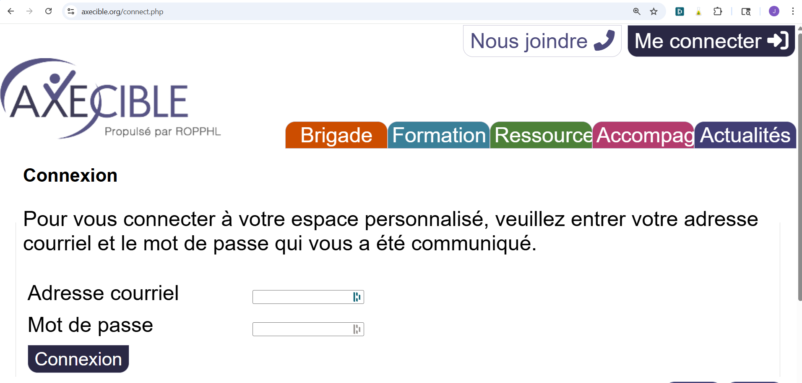
  - Sélectionner l’étoile pour ajouter le site Internet à vos favoris

Cellulaire ou Tablette Android

Google :
- Ouvrer le navigateur Google
- Entrer www.axecible.org et aller sur me connecter
- Sélectionner les 3 petits points en haut à droite et cliquer sur ajouter à l’écran d’accueil
- Une icône apparaitra parmi vos applications.
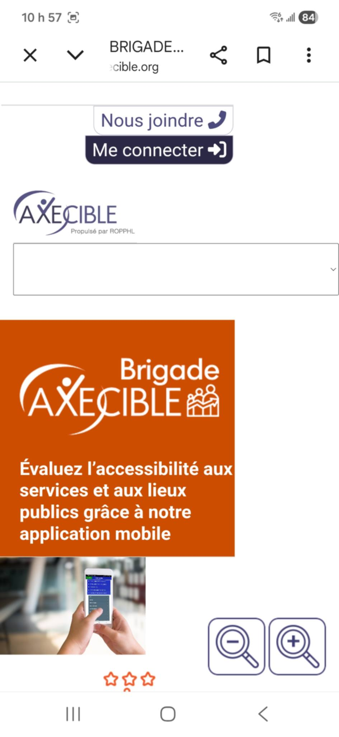
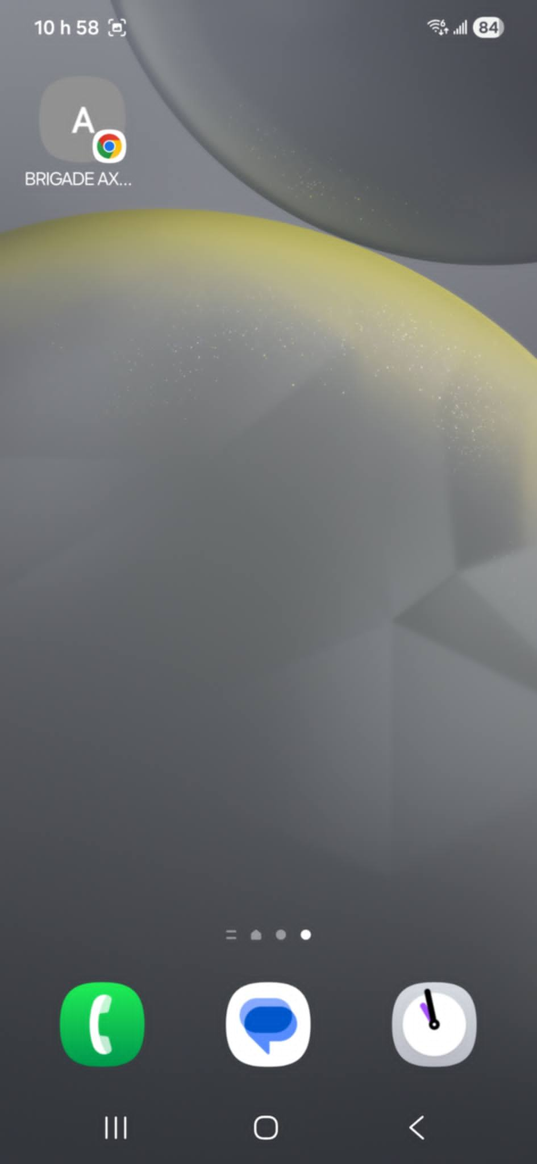
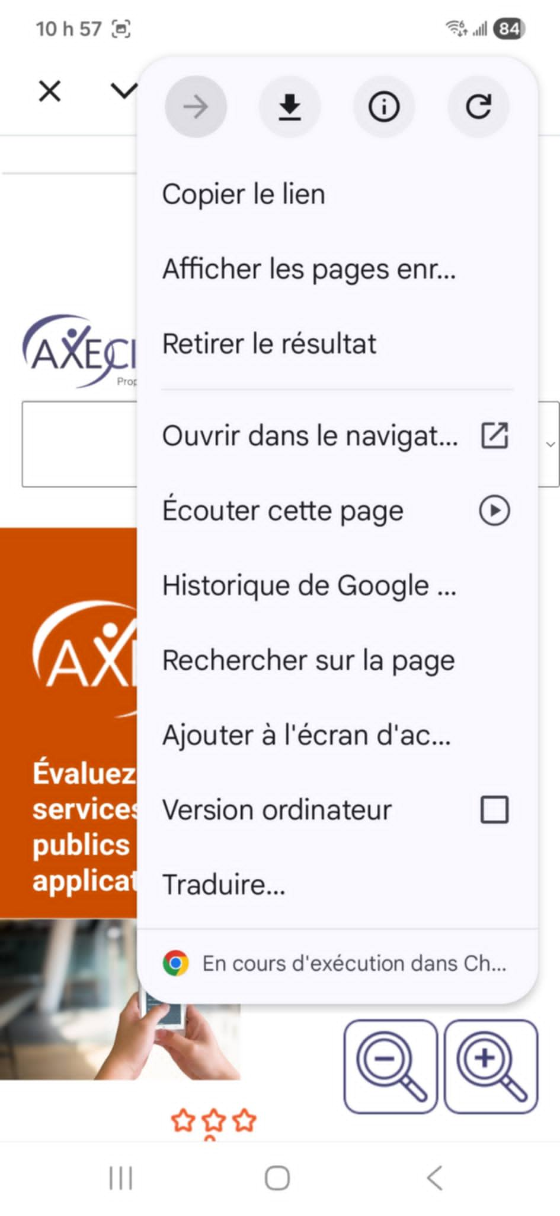

Edge :
- Ouvrer le navigateur Edge
- Entrer www.axecible.org et aller sur me connecter
- Sélectionner les 3 lignes en bas à droite et trouver l’option Ajouter au téléphone
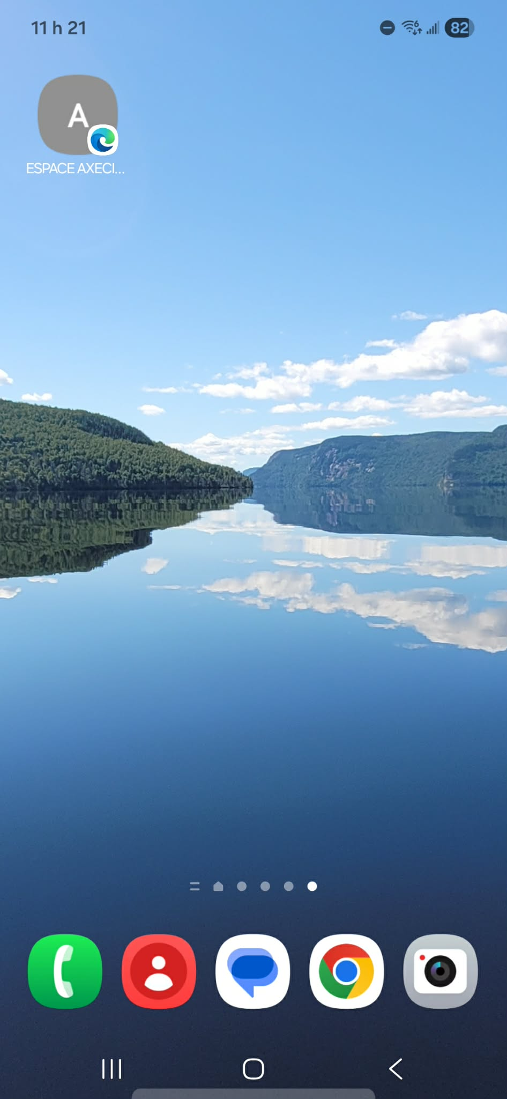
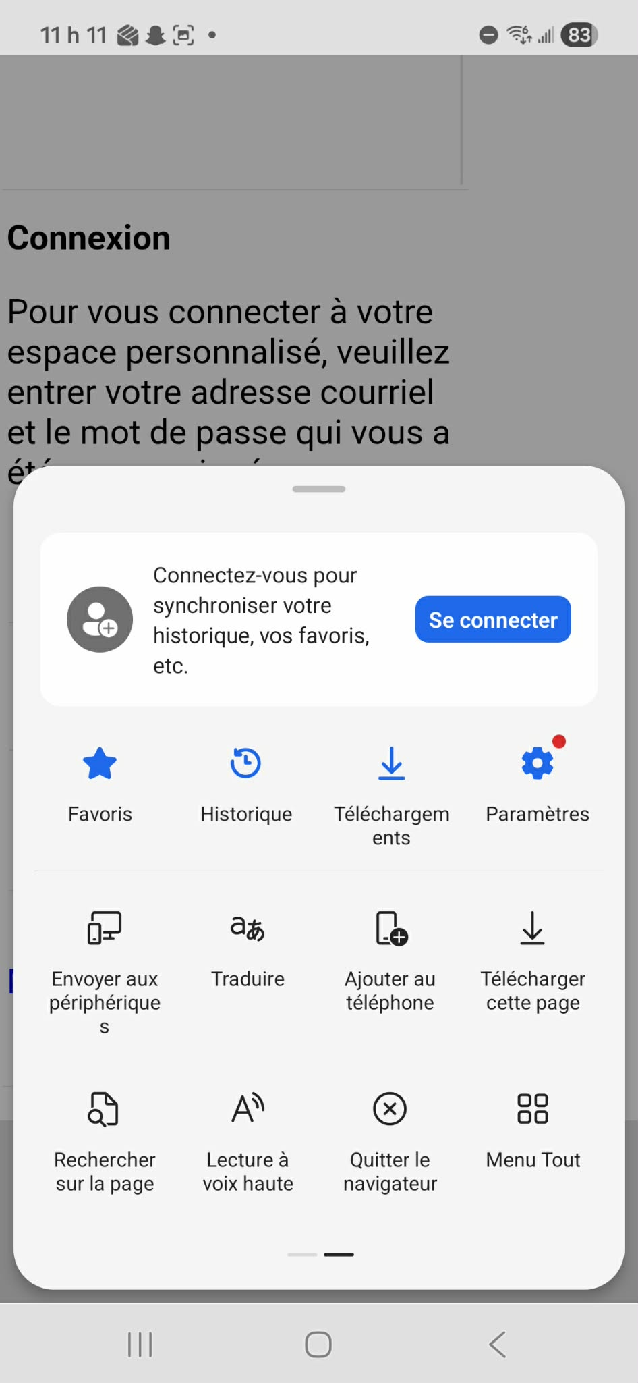
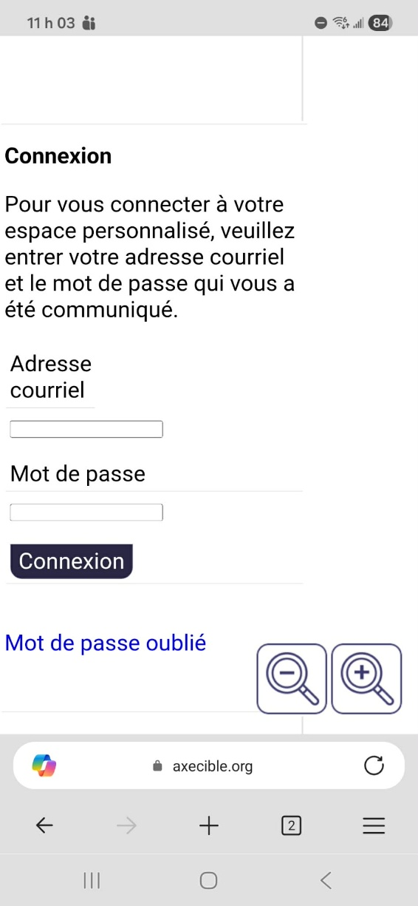
- Une icône apparaitra parmi vos applications.

Firefox :
- Ouvrer le navigateur Firefox
- Entrer www.axecible.org et aller sur me connecter
- Sélectionner les 3 lignes en bas à droite et trouver l’option Ajouter au téléphone
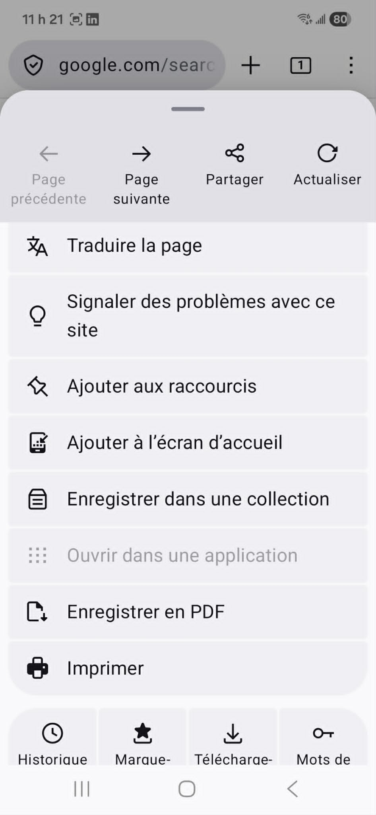
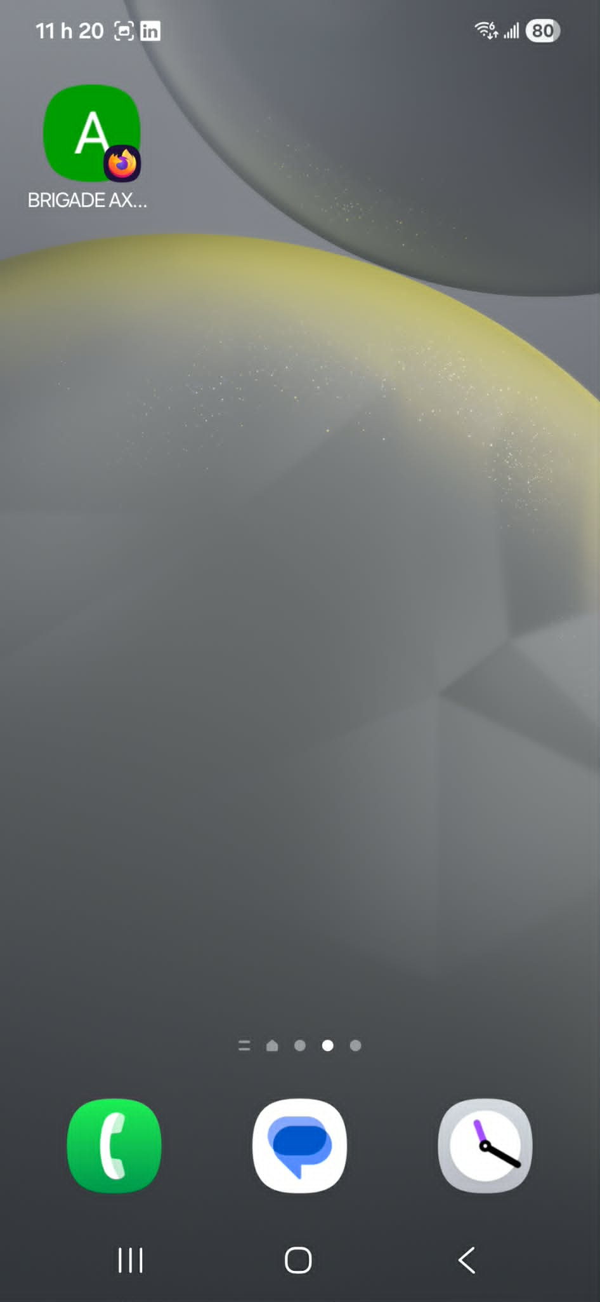
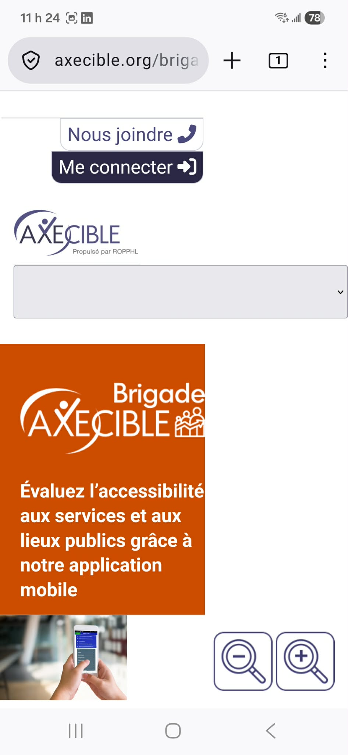
- Une icône apparaitra parmi vos applications.

Cellulaire ou Tablette IOS (APPLE : Iphone ou Ipad)

Safari :
- Ouvrer le navigateur Safari
- Entrer www.axecible.org et aller sur me connecter
- Sélectionner la petite boîte avec la flèche vers le haut (en haut à droite) et cliquer sur ajouter sur l’écran d’accueil
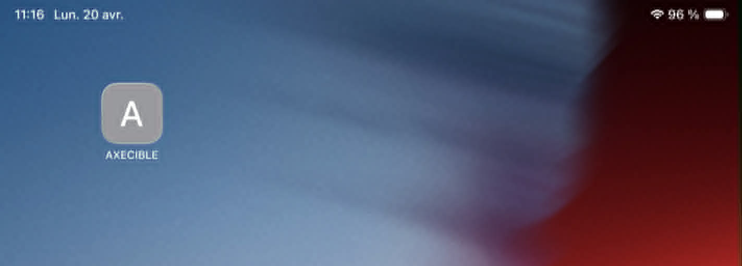
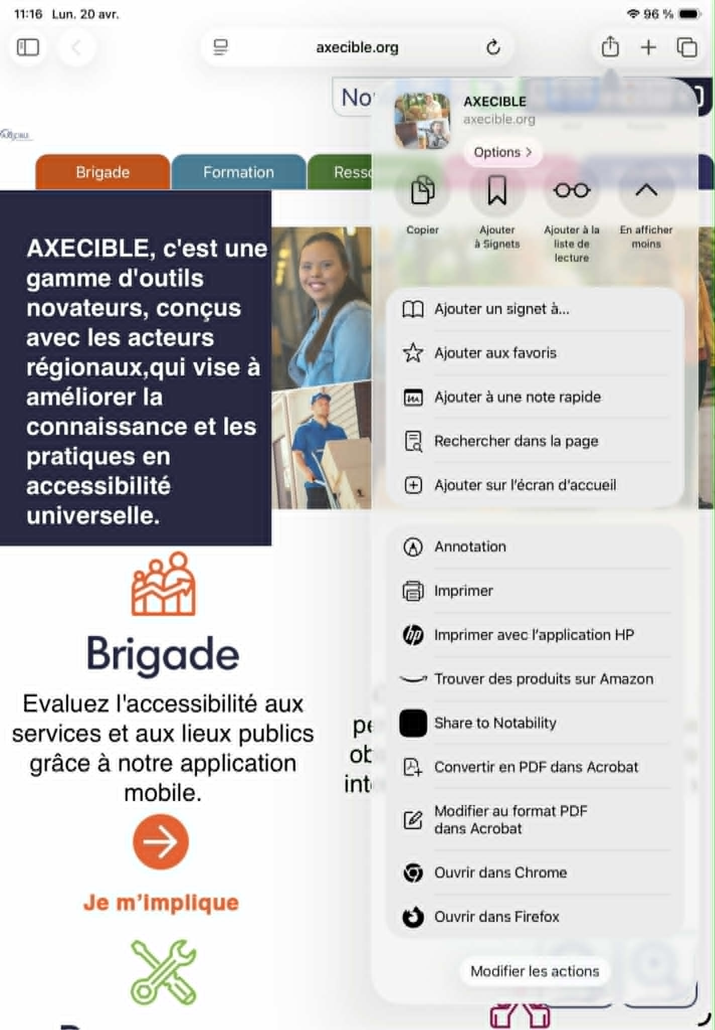
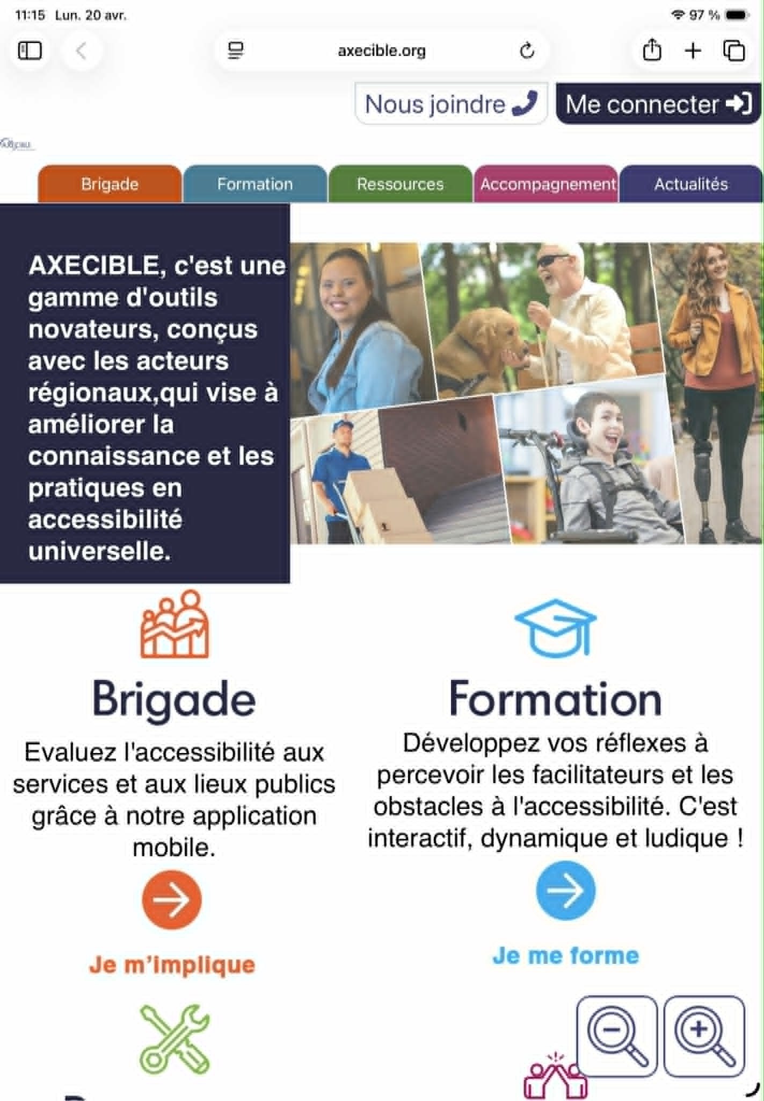
- Une icône apparaitra parmi vos applications.

Google :
- Ouvrer le navigateur Google
- Entrer www.axecible.org et aller sur me connecter
- Sélectionner la petite boîte avec la flèche vers le haut (en haut à droite) et cliquer sur l’écran d’accueil
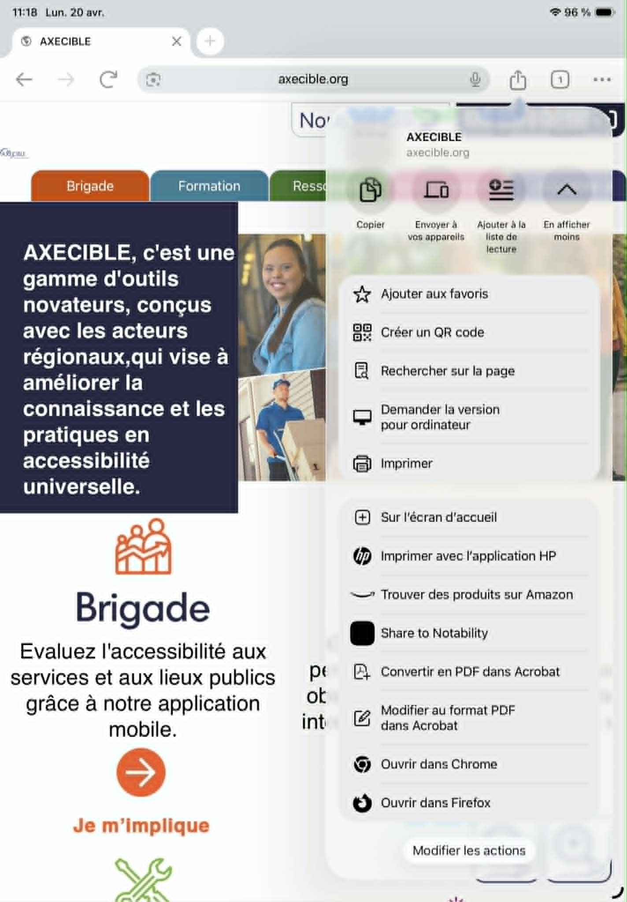
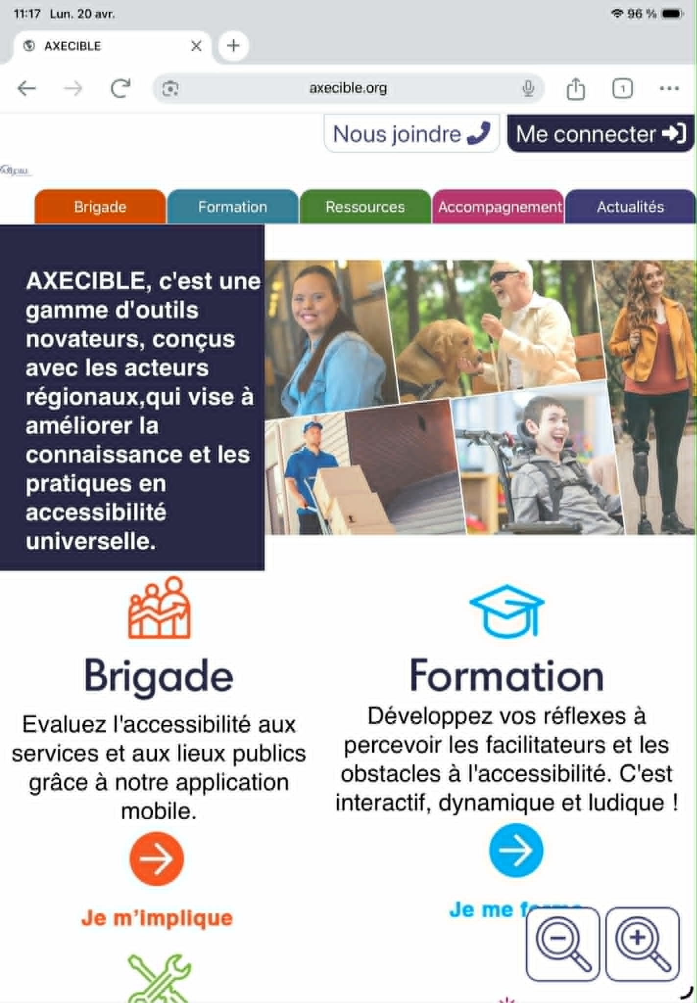
- Une icône apparaitra parmi vos applications.
Firefox :
- Ouvrer le navigateur Firefox
- Entrer www.axecible.org et aller sur me connecter
- Sélectionner la petite boîte avec la flèche vers le haut (en haut à gauche) et cliquer sur l’écran d’accueil
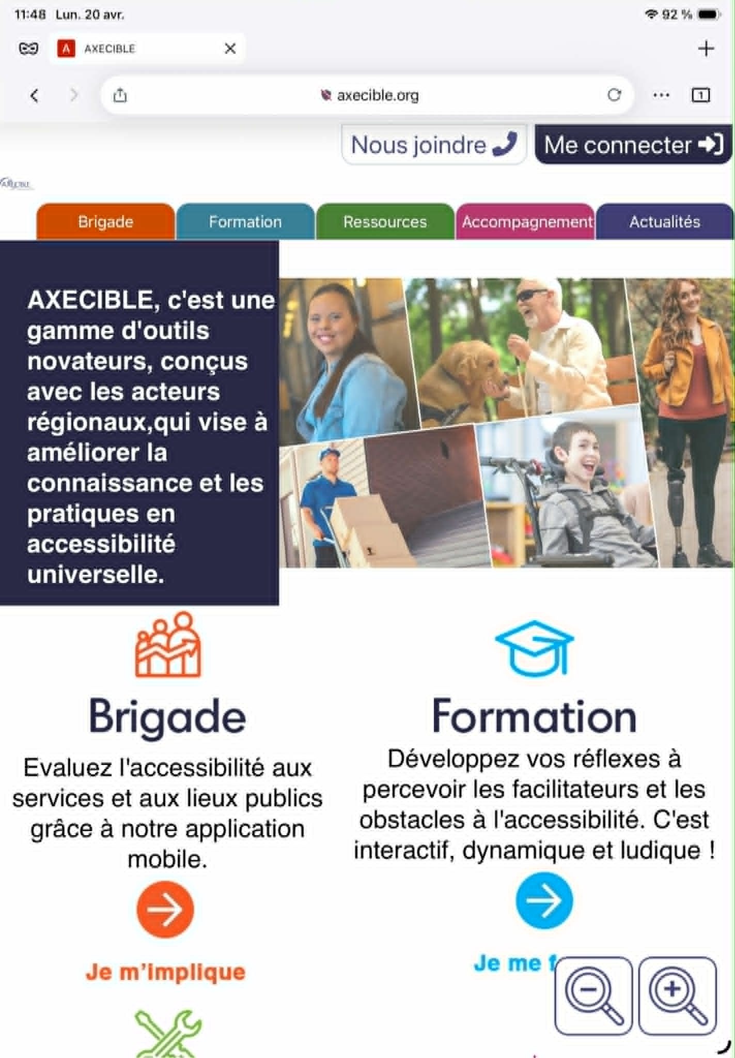
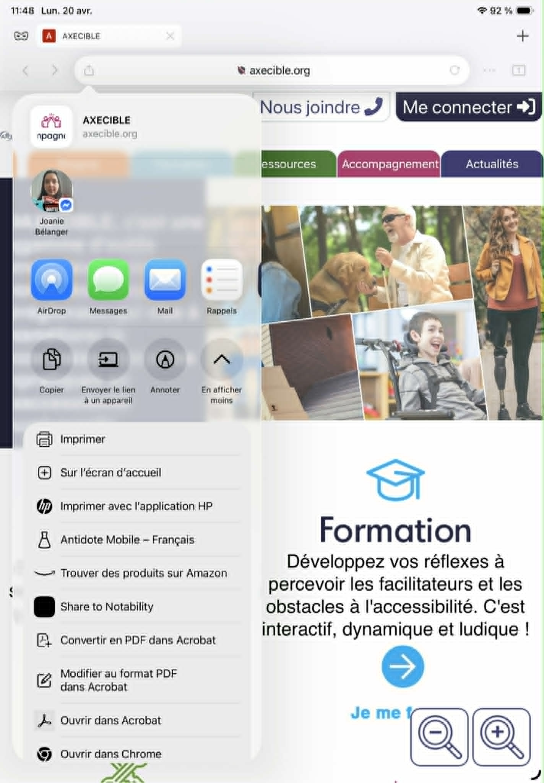
- Une icône apparaitra parmi vos applications.

